ФГАОУ ВО Северо-Кавказский федеральный университет

Кафедра ФМКН

ОТЧЕТ
о выполнении практических работ по дисциплине
«Операционные системы»

Лабораторная работа №7
Контроль использования ресурсов ОС Linux

Выполнил:
Окунев Николай Александрович
студент 2 курса, уч. гр. КМБ-с-о-23-1

Проверила Гусева Л.Л.

Оценка: 4

Цель работы – практическое знакомство с командами, используемыми для контроля использования ресурсов и виртуальной файловой системой /proc

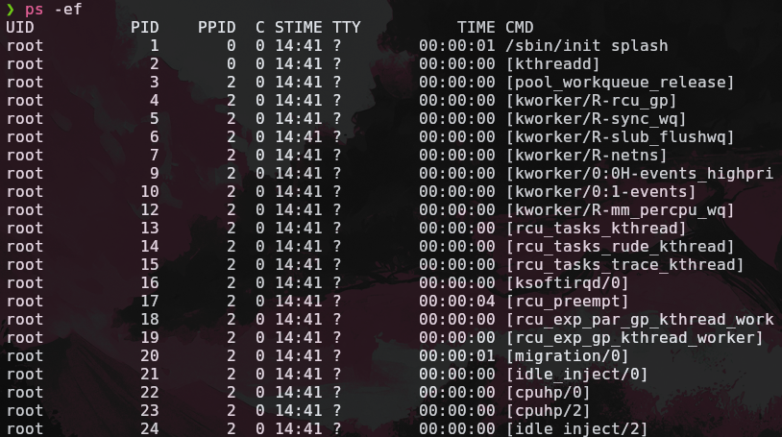
      - Вывести дерево процессов.
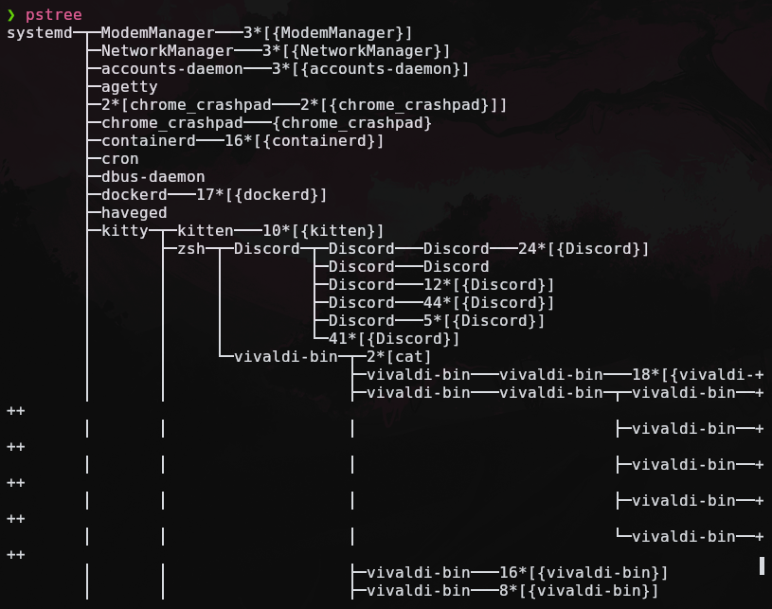
      - С помощью команды top получить список 5 процессов, потребляющих наибольшее количество процессорного времени.
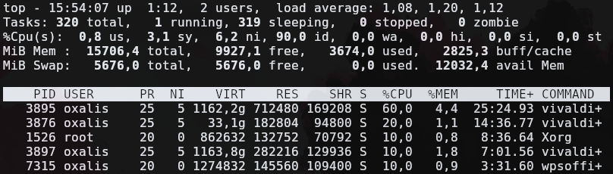
top -n 1 | head -n 12
      - Найти 2 процесса, имеющих более ДВУХ потоков. Использовать состояние процесса l.
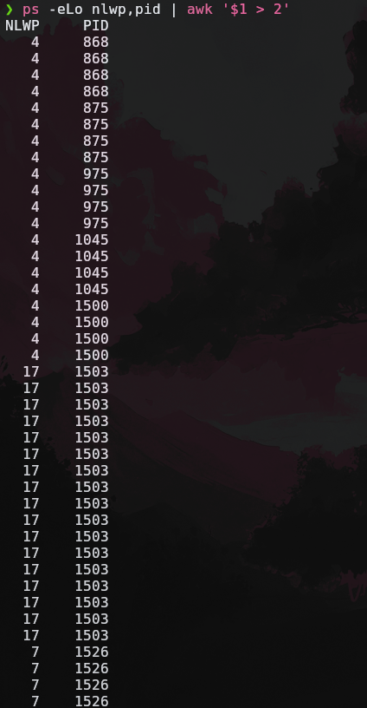
      - Используя команду top, изменить приоритеты 2 процессов
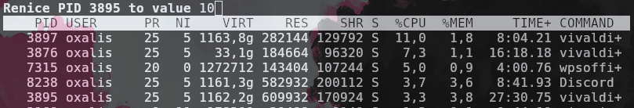
      - Получить список открытых файлов пользователя aa
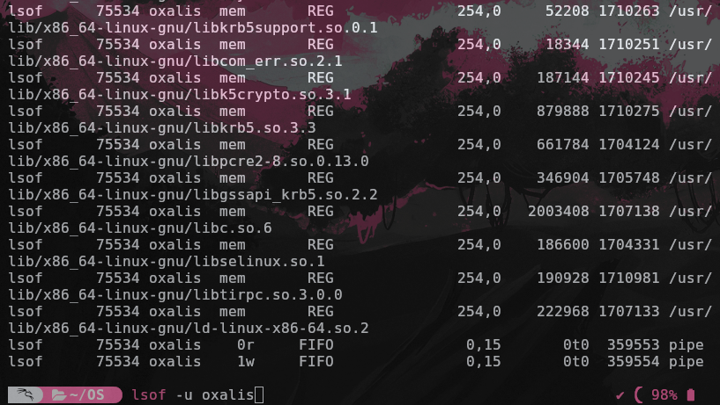
      - Получить текущее состояние системной памяти
      - Получить справку об использовании дискового пространства.
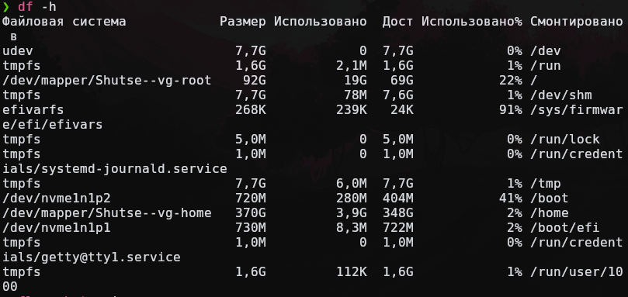
      - Вывести информацию о каком-либо процессе, используя содержимое каталога /proc
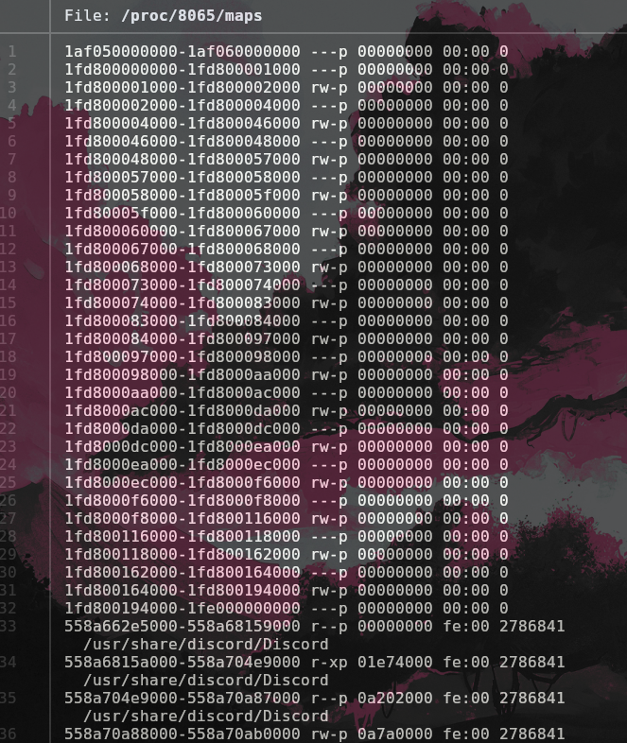
      - Вывести информацию о процессоре ПК, используя содержимое каталога /proc
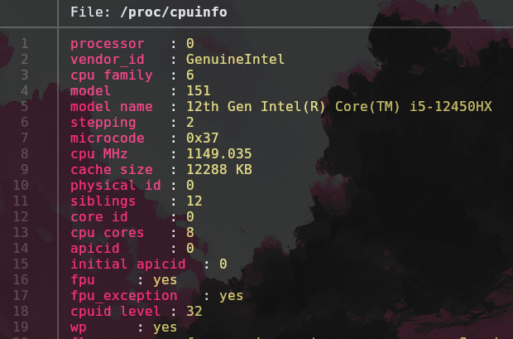
      - Вывести список модулей, используемых в настоящий момент ядром ОС.
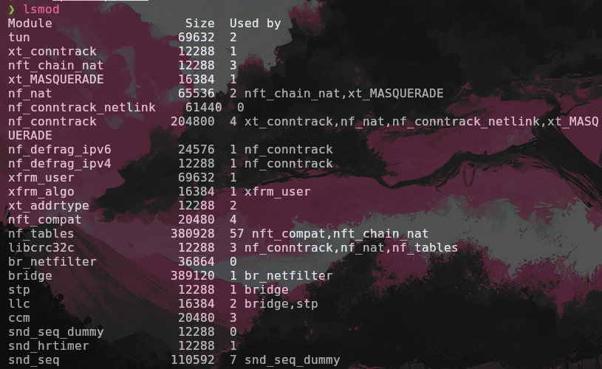

- КОНТРОЛЬНЫЕ ВОПРОСЫ

- Команды вывода списка процессов.
- Команда получения списка потоков
- Команда для завершения приложений.
- Состояния процесса Linux.
- Получение информации о потоках процесса.
- Примеры многопоточных процессов.
- Необходимость использования потоков.
- Процессы – зомби: как они появляются, как их найти и что с ними делать?
- Содержимое вывода команды top.
- Как получить информацию о процессах системы, используя файловую систему /proc?
- Команды для получения информации об открытых файлах
- Получение информации о состоянии системной памяти.
- Получение информации об использовании дискового пространства.
- Назначение файловой системы /proc

Список процессов:
ps aux
top
htop
Список потоков:
ps -L <PID> (где <PID> - ID процесса)
top -H
htop (включить отображение потоков)
Завершение приложений:
kill <PID>
kill -9 <PID> (принудительное завершение)
pkill <имя_процесса>
xkill (для графических приложений)
Состояния процесса:
R (running): Выполняется или готов к выполнению.
S (sleeping): Ожидает события.
D (disk sleep): Ожидает завершения операции ввода-вывода.
Z (zombie): Завершен, но не убран из таблицы процессов.
T (stopped): Остановлен сигналом.
I (idle): Простаивает.
Информация о потоках:
ps -L <PID>
Чтение /proc/<PID>/task/<TID>/status (где <TID> - ID потока)
Многопоточные процессы:
Веб-сервер (Apache, Nginx)
Базы данных (MySQL, PostgreSQL)
Мультимедийные приложения (VLC, GIMP)
Необходимость потоков:
Параллельное выполнение задач.
Повышение отзывчивости приложений.
Эффективное использование многоядерных процессоров.
Процессы-зомби:
Появляются, когда родительский процесс не вызывает wait() для завершенного дочернего процесса.
Найти: ps aux | grep Z
Решение: Перезапустить родительский процесс или отправить сигнал SIGCHLD родительскому процессу.
Вывод top:
Информация о загрузке системы (CPU, память, swap).
Список процессов, отсортированных по использованию CPU или памяти.
PID, USER, PR, NI, VIRT, RES, SHR, S, %CPU, %MEM, TIME+, COMMAND.
/proc:
/proc/<PID>: Информация о процессе с ID <PID>.
/proc/cpuinfo: Информация о процессоре.
/proc/meminfo: Информация о памяти.
/proc/loadavg: Информация о средней загрузке системы.
Открытые файлы:
lsof
fuser
Чтение /proc/<PID>/fd
Состояние памяти:
free -m
vmstat
/proc/meminfo
Использование диска:
df -h
du -sh <каталог>
Назначение /proc:
Виртуальная файловая система, предоставляющая информацию о процессах и ядре системы.
Используется для мониторинга и управления системой.

